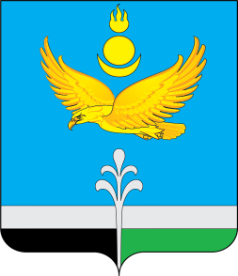

Муниципальное образование «Нукутский район»

ДУМА МУНИЦИПАЛЬНОГО ОБРАЗОВАНИЯ
«НУКУТСКИЙ РАЙОН»

Седьмой созыв

РЕШЕНИЕ
26 июля 2024 № 52 п. Новонукутский

Об отмене отдельных решений Думы

муниципального образования «Нукутский район»

В целях приведения муниципальных правовых актов муниципального образования «Нукутский район» в соответствие с законодательством Российской Федерации, в соответствии с Гражданским Кодексом Российской Федерации, Федеральным законом от 6 октября 2003 года № 131-ФЗ «Об общих принципах организации местного самоуправления в Российской Федерации», руководствуясь ст. 27 Устава муниципального образования «Нукутский район», Дума

РЕШИЛА:
1. Отменить:
1) решение Думы муниципального образования «Нукутский район» от 29 ноября 2011 года № 85 «Об изменении типа Комитета по управлению муниципальным имуществом администрации муниципального образования «Нукутский район» в целях создания Муниципального казенного учреждения «Комитет по управлению муниципальным имуществом муниципального образования «Нукутский район»;
2) решение Думы муниципального образования «Нукутский район» от 29 ноября 2011 года № 86 «Об изменении типа Финансового управления администрации муниципального образования «Нукутский район» в целях создания Муниципального казенного учреждения Финансовое управление Администрации муниципального образования «Нукутский район».
2. Опубликовать настоящее решение в печатном издании «Официальный курьер» и разместить на официальном сайте муниципального образования «Нукутский район».

Вр.и.о. председателя Думы муниципального
образования «Нукутский район» А.В.Шаракшинов

Мэр муниципального образования
«Нукутский район» А.М.Платохонов

